В ВОЛГОГРАДЕ ФОРМИРУЮТ ВОИНСКИЙ ЭШЕЛОН ВРЕМЕН ВОЙНЫ

Ретро-поезд будет курсировать по станциям Волгоградской области и 2-х соседних регионов областей
В Волгограде начали формировать «Воинский эшелон». Проект реализуется Приволжской железной дорогой и музеем-заповедником «Сталинградская битва».
Как рассказали «КП-Волгоград» в пресс-службе Приволжской железной дороги, эшелон состоит из действующего паровоза Эр-797-41 и пяти железнодорожных платформ с техникой времен Великой Отечественной войны.

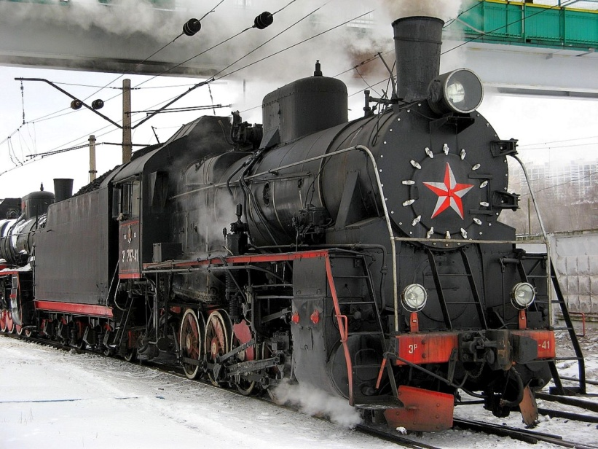

Предполагается, что поезд повезёт советскую военную технику - танки Т-34-76 и Т-60, бронеавто-мобили БА-64Б и БА-20М, легендарную реактивную установку БМ-13 «Катюша» и 152-миллиметровую гаубицу, которые предоставлены музеем-заповедником «Сталинградская битва».

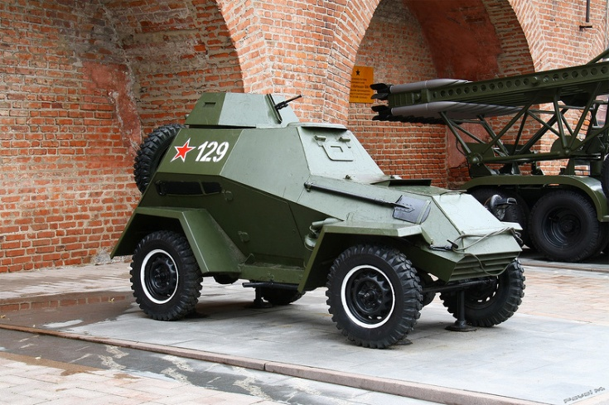 | 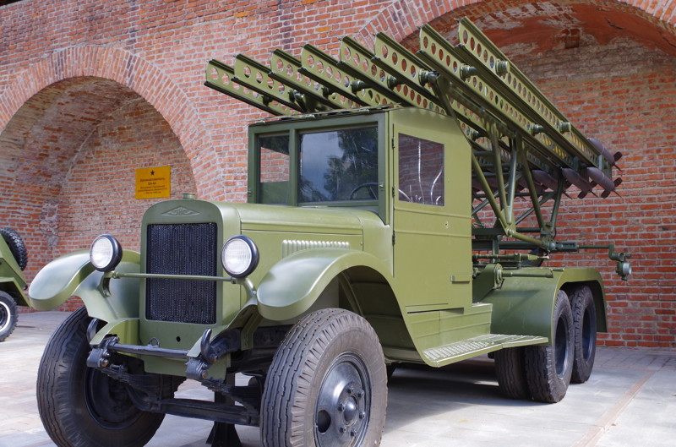 | 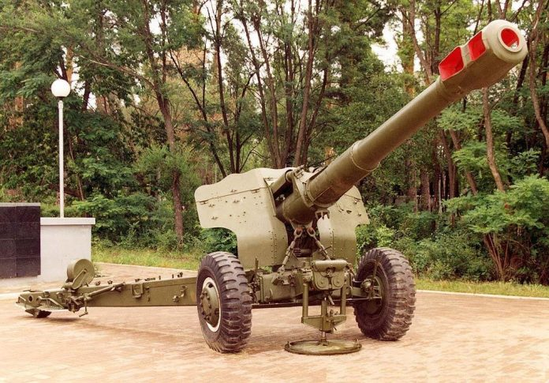

В апреле-мае ретро-поезд "Воинский эшелон" прибудет на 25 станций Волгоградской, Саратовской и Астраханской областей. Конечной точкой станет вокзал станции Волгоград-1, где жители и гости города могут посетить ретро-поезд. Выставка будет работать 8 и 9 мая.

Источник: https://www.volgograd.kp.ru/online/news/3057746/

